المــــــــادة: رياضيات (1-2)
الصـــف: أول ثانوي
اليـــــــوم:
الفتـــــرة: الأولى
الزمـــــن: ثلاث ساعات

بسم الله الرحمن الرحيم
المملكة العربية السعودية
وزارة التعليم
إدارة التعليم بمنطقة الرياض
مكتب تعليم
ثانوية

اختبار الفصل الدراسي االثاني (الدور الأول) للعام الدراسي ١٤٤٣هـ

٤٠
اسم الطالبة
رقم الجلوس

السؤال | الدرجة |  | اسم المصححة وتوقيعها | اسم المراجعة وتوقيعها | اسم المدققة وتوقيعها
 | رقما | كتابة
س١
س٢
س٣
س٤
المجموع

(ابنتي الحبيبة استعيني بالله وتوكلي عليه فبسم الله)
السؤال الأول/ اكتبي حرف (ص) أمام العبارة الصحيحة وحرف (خ) أمام العبارة الخاطئة |  | 15درجة
١ | المثلث المتطابق الزوايا هو مثال على المثلث الحاد الزاوية | ( )
٢ | المثلث الذي يحوي زاوية أكبر من 90 هو مثلث قائم الزاوية | ( )
٣ | تلتقي الارتفاعات داخل المثلث إذا كان حاد الزوايا | ( )
٤ | زاويتا قاعدة شبة المنحرف متطابق الساقين متطابقتين | ( )
٥ | المستطيل يكون دائما متوازي اضلاع | ( )
٦ | المثلث المختلف الاضلاع فيه ضلعان متطابقان على الاقل | ( )
٧ | المعين الذي إحدى زواياه قائمة مستطيل | ( )
٨ | يستعمل البرهان بالتناقض التبرير غير المباشر | ( )
٩ | الضلع المحصور هو الضلع الذي يقع بين زاويتين متتاليتين في مضلع | ( )
١٠ | قياس الزاوية الخارجية لمثلث يساوي مجموع قياسي الزاويتين الداخليتين البعيدتين | ( )
١١ | أكبر عدد من الزوايا الحادة التي يمكن ان يحتوي عليها المثلث 2 على الأكثر | ( )
١2 | اذا كان قياس احدى زوايا مثلث اكبر من قياس زاوية أخرى فان الضلع المقابل للزاوية الكبرى يكون أطول من الضلع المقابل للزاوية الصغرى . | ( )
١3 | العمود المنصف لضلع مثلث يمر برأس المثلث دائمًا . | ( )
١4 | الزاويتان الحادتان في مثلث قائم الزاوية متتامتان | ( )
15 | مركز المثلث هو نقطة تلاقي ارتفاعاته | ( )

السؤال الثاني/ اختاري الإجابة الصحيحة من الخيارات التالية |  |  |  |  |  |  |  |  | ١٥ درجة
1 | 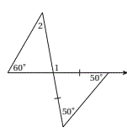  $m∠1$ في الشكل المجاور
 | a | 105 | b | 100 | c | 50 | d | 60
٢ | 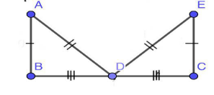  يمكن اثبات ان $∆ABD≅∆ECD$ باستعمال
 | a | SSS | b | SAS | c | ASA | d | AAS
٣ | 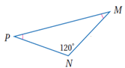  في الشكل المجاور ∠ p 𝑚
 | a | 45 | b | 30 | c | 60 | d | 20
٤ | قيمة x في الشكل المجاور  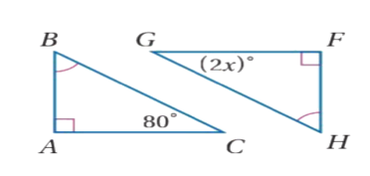
 | a | 20 | b | 40 | c | 60 | d | 80
٥ | يصنف المثلث التالي وفقا لزواياه بأنه  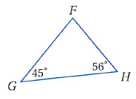
 | a | حاد الزوايا | b | متطابق الزوايا | c | قائم الزاوية | d | منفرج الزاوية
٦ | اوجد احداثي النقطة :H  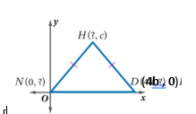
 | a | (2b,c) | b | (0,0) | c | (4b,0) | d | (0,c)
٧ | من الشكل المقابل قيمة $x$ تساوي :  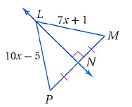
 | a | 2 | b | 3 | c | 7 | d | 10
٨ | صنعت كوثر لوحة مثلثية الشكل ، إذا أرادت أن تعلقها في سقف حجرتها بحيث تكون  موازية له، فإن إحداثي النقطة التي يجب أن تثبت الخيط عندها هي :
 | a | (3.5,4) | b | (4.5,2) | c | (3,4) | d | (3,6)
٩ | إذا كانت $D$ مركز المثلث وكانت $AF=12$ فإن : $DA=…$
 | a | 6 | b | 4 | c | 8 | d | 12
١٠ | إذا كان $3x<12$ فإن $x<4$ الافتراض الذي يجب أن نبدأ به البرهان الغير مباشر هو :
 | a | $$x≥4$$ | b | $x≤4$ | c | $3x>12$ | d | $3x<12$
١١ | إذا كان طولا ضلعين في مثلث هما $3.1 cm$ و $4.6 cm$، فما أصغر عدد صحيح يمكن أن يكون طول لضلع الثالث ؟
 | a | $1.6 cm$ | b | $2 cm$ | c | $7.5cm$ | d | $8 cm$
١٢ | إذا كان طولا ضلعين في مثلث 12 , 7 فأي مما يأتي لا يمكن ان يكون محيط المثلث .
 | a | 29 | b | 34 | c | 37 | d | 38
١٣ | عند المقارنة بين القياسين $JL , KM$ فإن :
 | a | $JL>KM$ | b | $JL<KM$ | c | $JL=KM$ | d | $JL≥KM$
١٤ | إذا كان قياس احدى الزوايا الداخلية لمضلع منتظم 150°= فإن عدد أضلاعه يساوي :
 | a | 10 | b | 12 | c | 15 | d | 30
١٥ | في متوازي الاضلاع كل زاويتين متقابلتين :
 | a | متطابقتين | b | متكاملتين | c | متتامتين | d | مجموعهما 360

السؤال الثالث/ اختاري للعمود الأول ما يناسبه من العمود الثاني |  |  |  |  | 3 درجات
 | من خصائص متوازي الأضلاع |  | ١ | مثلث متطابق الزوايا
 | متوازي الأضلاع الذي قطراه متطابقان ومتعامدان |  | ٢ | القطران ينصف كلاً منهما الآخر
 | مثلث متطابق الأضلاع |  | ٣ | مستطيل
 |  |  | ٤ | مربع

السؤال الرابع / اجيبي عن المطلوب |  |  | 7 درجات
١ | $$4$$  $$3$$  إذا كان $ABCD$ على شكل  طائرة ورقية ، فأوجدي $BC$
٢ | من خلال الشكل اوجدي قيمة x ؟  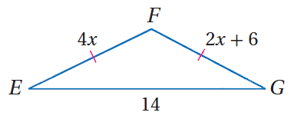
3 | اكتبي المتباينة التي تصف مدى القيم الممكنة لـ $x$
4 | كيك : إذا كان قطر الطبقة العليا من كيكة فرح هو $10 in$ ،  وقطر الطبقة السفلى منها هو $22 in$ ، كما  في الشكل . فأوجدي قطر الطبقة الوسطى منها ؟
٥ | 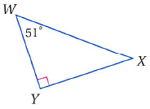  من الشكل المقابل رتبي أطوال أضلاع المثلث $WYX$ .من الأكبر إلى الأصغر ( مبتدئة من اليسار)
6 | أوجدي قيمة y  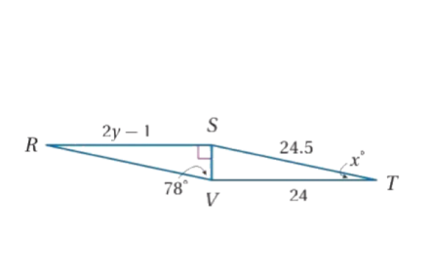  في الشكل المجاور ؟
انتهت الأسئلة ( ارجو لكن التوفيق والسداد )

